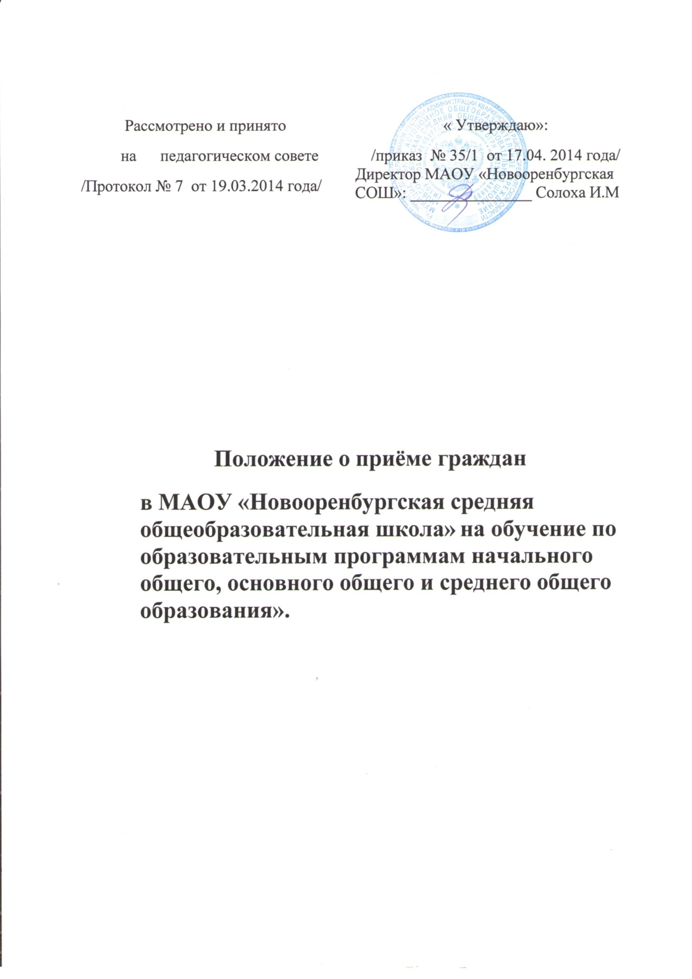

1. Общие положения
1.1. Данное Положение разработано с целью приведения в строгое соответствие с действующим законодательством порядка приёма детей в Муниципальное автономное общеобразовательное учреждение «Новооренбургская средняя общеобразовательная школа» (далее Школа).
1.2. Положение является нормативным, и его требования подлежат безусловному исполнению.
1.3.Требования данного Положения основываются на содержании статьи 43 Конституции РФ, Федерального Закона от 29.12.2012 г. № 273- ФЗ "Об образовании в РФ» и приказа Министерства образования и науки Российской Федерации от 22.01.2014г № 32 «Об утверждении Порядка приема граждан на обучение по образовательным программам начального общего, основного общего и среднего общего образования», Устава Школы.
2. Общие требования к приёму
2.1..Обучение и воспитание в Школе ведется на русском языке.
2.2. Правила приема на ступени начального общего, основного общего, среднего (полного) общего образования граждан определяются Школой самостоятельно в соответствии с законодательством Российской Федерации. Правила должны обеспечить приём всех граждан, проживающих на территории, закреплённой за Школой, и имеющих право на получение образования соответствующего уровня.
В приеме может быть отказано только по причине отсутствия свободных мест в Школе. В случае отказа в предоставлении места в Школе родители (законные представители) для решения вопроса об устройстве ребенка в другое общеобразовательное учреждение обращаются в Управление образования администрации Кваркенского района.
Прием детей в Школу осуществляется без вступительных испытаний (процедур отбора).
Правила приема граждан в учреждения определяются учреждением самостоятельно в соответствии с законодательством Российской Федерации.
2.3.Правила приёма на ступени начального общего, основного общего, среднего общего обеспечивают приём всех граждан, которые проживают на определённой территории и имеют право на получение образования соответствующего уровня.
2.4.Прием учащихся в Школу:
2.4.1.В учреждение, в первую очередь, принимаются дети, проживающие на территории закрепленной за Школой, и по месту жительства (постоянное проживание) согласно Правилам регистрации и снятия граждан Российской федерации с регистрационного учета по месту пребывания и месту жительства в пределах Российской Федерации от 17.07.1995 № 713 (в редакции от 26.10.2011). Регистрация должна подтверждаться свидетельством о регистрации по месту жительства.)
Не проживающим на данной территории детям может быть отказано в приеме только по причине отсутствия свободных мест.
- Для закрепленных лиц, не достигших четырнадцати лет или находящихся под опекой, местом жительства признается место жительства их законных представителей - родителей, усыновителей или опекунов (пункт 2 статьи 20 Гражданского кодекса Российской Федерации.
- При раздельном проживании родителей место жительства закрепленных лиц устанавливается соглашением родителей, при отсутствии соглашения спор между родителями разрешается судом (пункт 3 статьи 65 Семейного кодекса Российской Федерации).
- Регистрация по месту жительства закрепленных лиц, не достигших четырнадцати лет и проживающих вместе с родителями (усыновителями, опекунами), осуществляется с выдачей свидетельства о регистрации по месту жительства (пункт 28 Правил регистрации и снятия граждан Российской Федерации с регистрационного учета по месту пребывания и по месту жительства в пределах Российской Федерации).
Закреплённым лицам может быть отказано в приеме только по причине отсутствия свободных мест.

3. Порядок приёма

3.1.Школа с целью проведения организованного приема граждан в первый класс размещает на информационном стенде, на официальном сайте в сети "Интернет", информацию о:
количестве мест в первых классах не позднее 10 календарных дней с момента издания распорядительного акта о закрепленной территории;
наличии свободных мест для приема детей, не проживающих на закрепленной территории, не позднее 1 июля.
3.1.2.В 1-е классы принимаются дети с достижения ими возраста шести лет шести месяцев на момент начала обучения при отсутствии противопоказаний по состоянию здоровья, но не позже достижения ими возраста восьми лет. По заявлению родителей (законных представителей) Учредитель вправе разрешить прием детей в Школу в более раннем возрасте.
3.1.3.Прием граждан в Школу осуществляется по личному заявлению родителя (законного представителя) ребенка при предъявлении оригинала документа, удостоверяющего личность родителя (законного представителя), либо оригинала документа, удостоверяющего личность иностранного гражданина и лица без гражданства в Российской Федерации в соответствии со статьей 10 Федерального закона от 25 июля 2002 г. N 115-ФЗ "О правовом положении иностранных граждан в Российской Федерации" (Собрание законодательства Российской Федерации, 2002, N 30, ст. 3032).
Школа может осуществлять прием указанного заявления в форме электронного документа с использованием информационно-телекоммуникационных сетей общего пользования.
В заявлении родителями (законными представителями) ребенка указываются следующие сведения:
а) фамилия, имя, отчество (последнее - при наличии) ребенка;
б) дата и место рождения ребенка;
в) фамилия, имя, отчество (последнее - при наличии) родителей (законных представителей) ребенка;
г) адрес места жительства ребенка, его родителей (законных представителей);
д) контактные телефоны родителей (законных представителей) ребенка.
Для приема в Школу:
родители (законные представители) детей, проживающих на закрепленной территории, для зачисления ребенка в первый класс дополнительно предъявляют оригинал свидетельства о рождении ребенка или документ, подтверждающий родство заявителя, свидетельство о регистрации ребенка по месту жительства или по месту пребывания на закрепленной территории или документ, содержащий сведения о регистрации ребенка по месту жительства или по месту пребывания на закрепленной территории;
родители (законные представители) детей, не проживающих на закрепленной территории, дополнительно предъявляют свидетельство о рождении ребенка.
Родители (законные представители) детей, являющихся иностранными гражданами или лицами без гражданства, дополнительно предъявляют документ, подтверждающий родство заявителя (или законность представления прав ребенка), и документ, подтверждающий право заявителя на пребывание в Российской Федерации.
Иностранные граждане и лица без гражданства все документы представляют на русском языке или вместе с заверенным в установленном порядке переводом на русский язык.
Копии предъявляемых при приеме документов хранятся в Школе на время обучения ребенка.
3.1.4.. Родители (законные представители) детей имеют право по своему усмотрению представлять другие документы.
3.1.5.. При приеме в Школу для получения среднего общего образования представляется аттестат об основном общем образовании установленного образца.
3.1.6.. Требование предоставления других документов в качестве основания для приема детей в Школу не допускается.
3.1.7.. Факт ознакомления родителей (законных представителей) ребенка с лицензией на осуществление образовательной деятельности, свидетельством о государственной аккредитации Школы, уставом Школы фиксируется в заявлении о приеме и заверяется личной подписью родителей (законных представителей) ребенка.
Подписью родителей (законных представителей) ребенка фиксируется также согласие на обработку их персональных данных и персональных данных ребенка в порядке, установленном законодательством Российской Федерации
3.1.8. Прием заявлений в первый класс Школы для граждан, проживающих на закрепленной территории, начинается не позднее 1 февраля и завершается не позднее 30 июня текущего года.
Зачисление в Школу оформляется распорядительным актом Школы в течение 7 рабочих дней после приема документов.
Для детей, не проживающих на закрепленной территории, прием заявлений в первый класс начинается с 1 июля текущего года до момента заполнения свободных мест, но не позднее 5 сентября текущего года.
Закончив прием в первый класс всех детей, проживающих на закрепленной территории, Школа осуществляет прием детей, не проживающих на закрепленной территории, ранее 1 июля.
При приеме на свободные места детей, не проживающих на закрепленной территории, преимущественным правом обладают дети граждан, имеющих право на первоочередное предоставление места в Школе в соответствии с законодательством Российской Федерации и нормативными правовыми актами субъектов Российской Федерации.
3.1.9. Дети с ограниченными возможностями здоровья принимаются на обучение по адаптированной основной общеобразовательной программе только с согласия их родителей (законных представителей) и на основании рекомендаций психолого-медико-педагогической комиссии.
3.1.10. Документы, представленные родителями (законными представителями) детей, регистрируются в журнале приема заявлений. После регистрации заявления родителям (законным представителям) детей выдается расписка в получении документов, содержащая информацию о регистрационном номере заявления о приеме ребенка в Школу, о перечне представленных документов. Расписка заверяется подписью должностного лица, ответственного за прием документов, и печатью Школы.
3.1.11. Распорядительные акты Школы о приеме детей на обучение размещаются на информационном стенде в день их издания.
3.1.12. На каждого ребенка, зачисленного в Школу, заводится личное дело, в котором хранятся все сданные документы.
3.1.13.Особенности предоставления услуги по зачислению в первый класс в течение учебного года или во второй и последующий классы:
При приеме в первый класс в течение учебного года или во второй и последующий классы родители (законные представители) обучающегося кроме заявки и необходимых документов дополнительно направляют скан-копию личного дела обучающегося, выданного учреждением, в котором он обучался ранее.
При приеме в учреждение на ступень среднего (полного) общего образования родители (законные представители) обучающегося дополнительно направляют скан-копию выданного ему документа государственного образца об основном общем образовании.
Результатом предоставления услуги по зачислению в общеобразовательное учреждение является приказ о зачислении в общеобразовательное учреждение для получения бесплатного начального общего, основного общего, среднего общего образования или уведомление об отказе в зачислении в общеобразовательное учреждение.
Услуга предоставляется бесплатно для заявителя.
3.1.14. Зачисление в Школу оформляется приказом директора в течение 7 рабочих дней после приема документов.
Приказы о зачислении размещаются на информационном стенде в день их издания.
На каждого ребенка, зачисленного в Школу, заводится личное дело, в котором хранятся все сданные при приеме и иные документы.
3.1.15. При приеме в Школу на ступень среднего общего образования родители (законные представители) обучающегося дополнительно представляет выданный ему документ государственного образца об основном общем образовании.
3.1.16. При приёме обучающегося в течение учебного года на I, II и III ступень образования родители (законные представители) дополнительно представляют личное дело обучающегося, выданное учреждением, в котором он обучался ранее.
3.1.17. Прием в классы на ступени основного общего и среднего общего образования, реализующих общеобразовательные программы углубленного и/или профильного изучения отдельных предметов, осуществляется на основе выявления склонностей детей к углубленной и/или профильной подготовке по соответствующим учебным предметам.
3.2. При поступлении в Школу обучающиеся и их родители (законные представители) знакомятся с уставом Школы, лицензией на право ведения образовательной деятельности, свидетельством о государственной аккредитации Школы, с основными образовательными программами, реализуемыми в Школе, и другими локальными актами, регламентирующими организацию образовательного процесса.
Факт ознакомления с вышеуказанными документами фиксируется в заявлении о приеме в Школу и заверяется личной подписью родителей (законных представителей) ребенка.
Подписью родителей (законных представителей) ребенка фиксируется также согласие на обработку их персональных данных и данных ребенка в порядке, установленном законодательством Российской Федерации.

4.Срок действия
Срок действия не ограничен, при изменении нормативно-правовой базы, регулирующей действие данного положения, вносятся изменения в установленном законом порядке.

